<http://agent.findshoes.cn/order/index>

分销商帐号：L01

密码：tony2016

管理员帐号：tony  
密码：860914

一，商品中心

商品列表

添加商品

代理商价格

二，库存中心

库存查询

导入库存

三，订单中心

添加订单

订单列表

异常订单

待发货订单

待支付订单

已取消订单

订单导出

四，人员管理

员工列表

代理商列表

店铺管理

五，财务中心

支付订单

导出支付流水

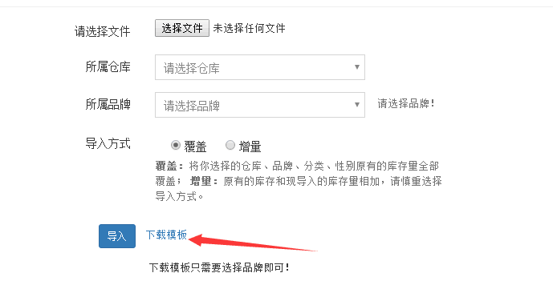

时间2017-2-26 到2017.3.26

1. 代理商一旦付款了就不允许修改任何订单信息了,也不能取消订单.只能联系后台进行操作.
2. 后台自己取消的订单有没有付款由后台人员自己判断,以及自己转账给代理商
3. 库存在支付的时候进行判断.如果还有库存则支付成功.没有库存则把订单修改为异常状态,做无货标记.
4. 自营和分销商的区别是默认加一个自营分类.自营分销商下单时直接是已确认,待发货状态.
5. 一个订单(不管多少商品)只有一个发货按钮.一条物流信息.如果需要分开发送物流信息,需要分销商在下单的时候分2次或多次录入订单,修改现在的每个商品一个发货的情况.
6. 主订单状态修改.不需要区分正在进行.主菜单上去掉正在进行的订单
7. 子商品订单的已确认去掉.以前是作为确认是否支付的.现在由系统判断是否支付即可.
8. 如果一个订单多个商品.有一个商品是无货标记的.那么你们发货是发送剩下的2双.价格差你们会自己退给别人吧

9.分销商订单录入时一个订单不允许多次录入.即使取消也不允许重新录入.